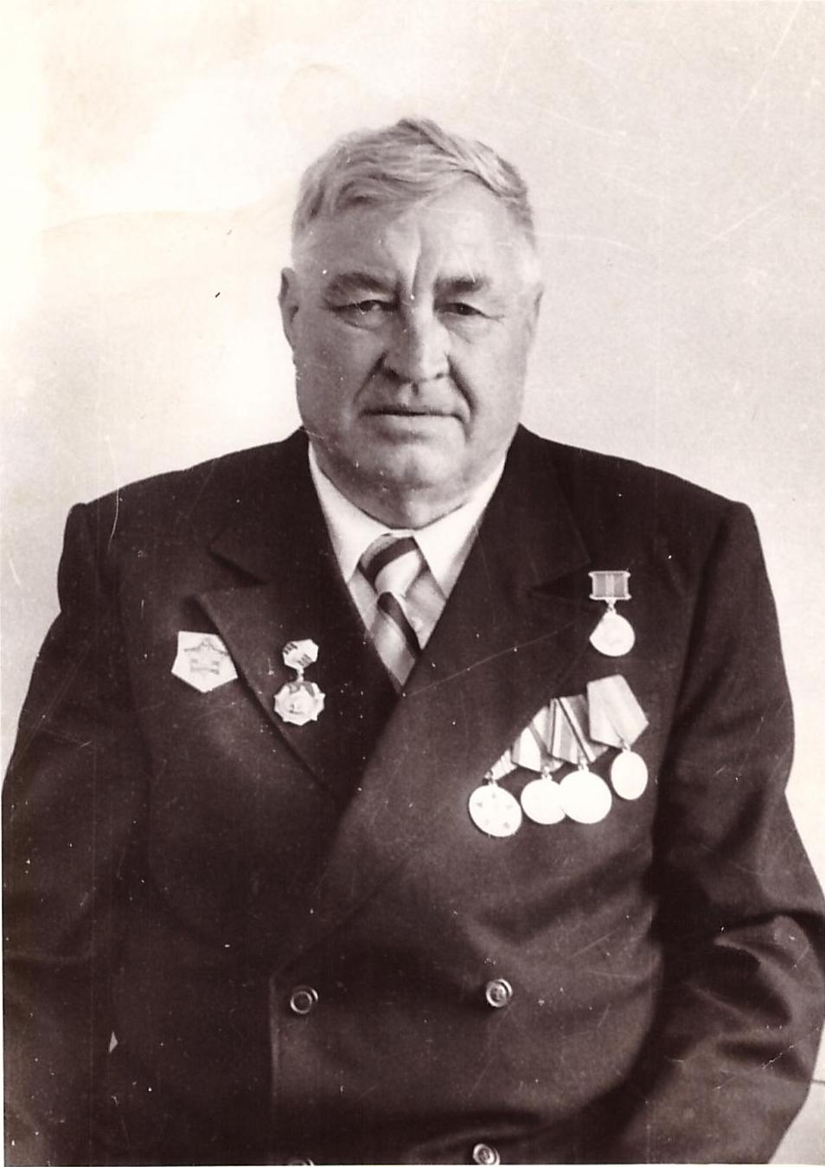
Мой прадедушка, Мельников Николай Денисович, родился в городе Краснодар в 1918 году. Его гражданская специальность – учитель, он работал в средней школе города Краснодара.
Двадцать второго июня 1941 года прадедушка был призван рядовым в Красную Армию на войну с фашистами. В ходе войны он получил звание сержант.
Он особо отличился, когда участвовал в десантной операции с высадкой на «Малую землю» у города Новороссийск в 1943 году. Горела земля, дымились камни, плавился металл, рушился бетон, но несмотря на это 225 дней и ночей мой прадедушка вместе с сослуживцами защищал легендарную «Малую землю», хотя фашисты не раз пытались сбросить в море ее защитников.
Под шквальным огнем, рискуя жизнью, мой прадед с товарищем по заданию командира добывал пресную воду для раненых из последнего уцелевшего колодца. В одной из таких вылазок мой прадедушка был тяжело ранен. За проявленный героизм командование наградило его боевой медалью СССР «За отвагу».
Закончил войну прадедушка в Восточной Пруссии 9 мая 1945 года. За участие в Великой Отечественной Войне он был награжден Орденом Отечественной Войны третьей степени, медалью «За победу над Германией в Великой Отечественной Войне 1941-1945 гг», а также четырьмя юбилейными медалями.
Прадедушка умер 27 сентября 1997 года, ему было 79 лет.

Работу выполнил Чесалов Денис, ученик 3-в класса

